

Umsetzungsideen für den Unterricht

Inhaltsverzeichnis
Einige Gedanken zum Philosophieren in der Schule 3
Lehrplanbezug 4
Vorbereitung von philosophischen Gesprächen 5
Setting und Regeln 6
Hebammenfragen 7
Haltung der Lehrperson 8
Einführung im Unterricht 9
Das Nachdenkheft 11
Zwischenhalt 1 12
Zwischenhalt 2 14
Zwischenhalt 3 17
Zwischenhalt 4 21
Zwischenhalt 5 25
Zwischenhalt 6 28
Zwischenhalt 7 32
Zwischenhalt 8 34
Zwischenhalt 9 38
Zwischenhalt 10 40

Einige Gedanken zum Philosophieren in der Schule
Philosophieren in der Schule heisst:
- Wichtigen Lebensfragen, wichtigen ethischen Fragen Raum zu geben und sich Zeit zu nehmen,
- über diese nachzudenken, sich dazu zu äussern
- und aus einem gemeinsamen Gespräch wichtige Erkenntnisse zu gewinnen ohne sich auf eine einzige Antwort festlegen zu müssen.

Philosophieren fördert
- die Fähigkeit nachzudenken,
- Pro und Contra abzuwägen,
- mit schwierigen Themen nachdenkend umzugehen,
- kreative Lösungen zu suchen für alle erdenklichen Herausforderungen
- und somit einen Vorrat anzulegen mit sinnfüllenden Gedanken in einer komplexen Welt.

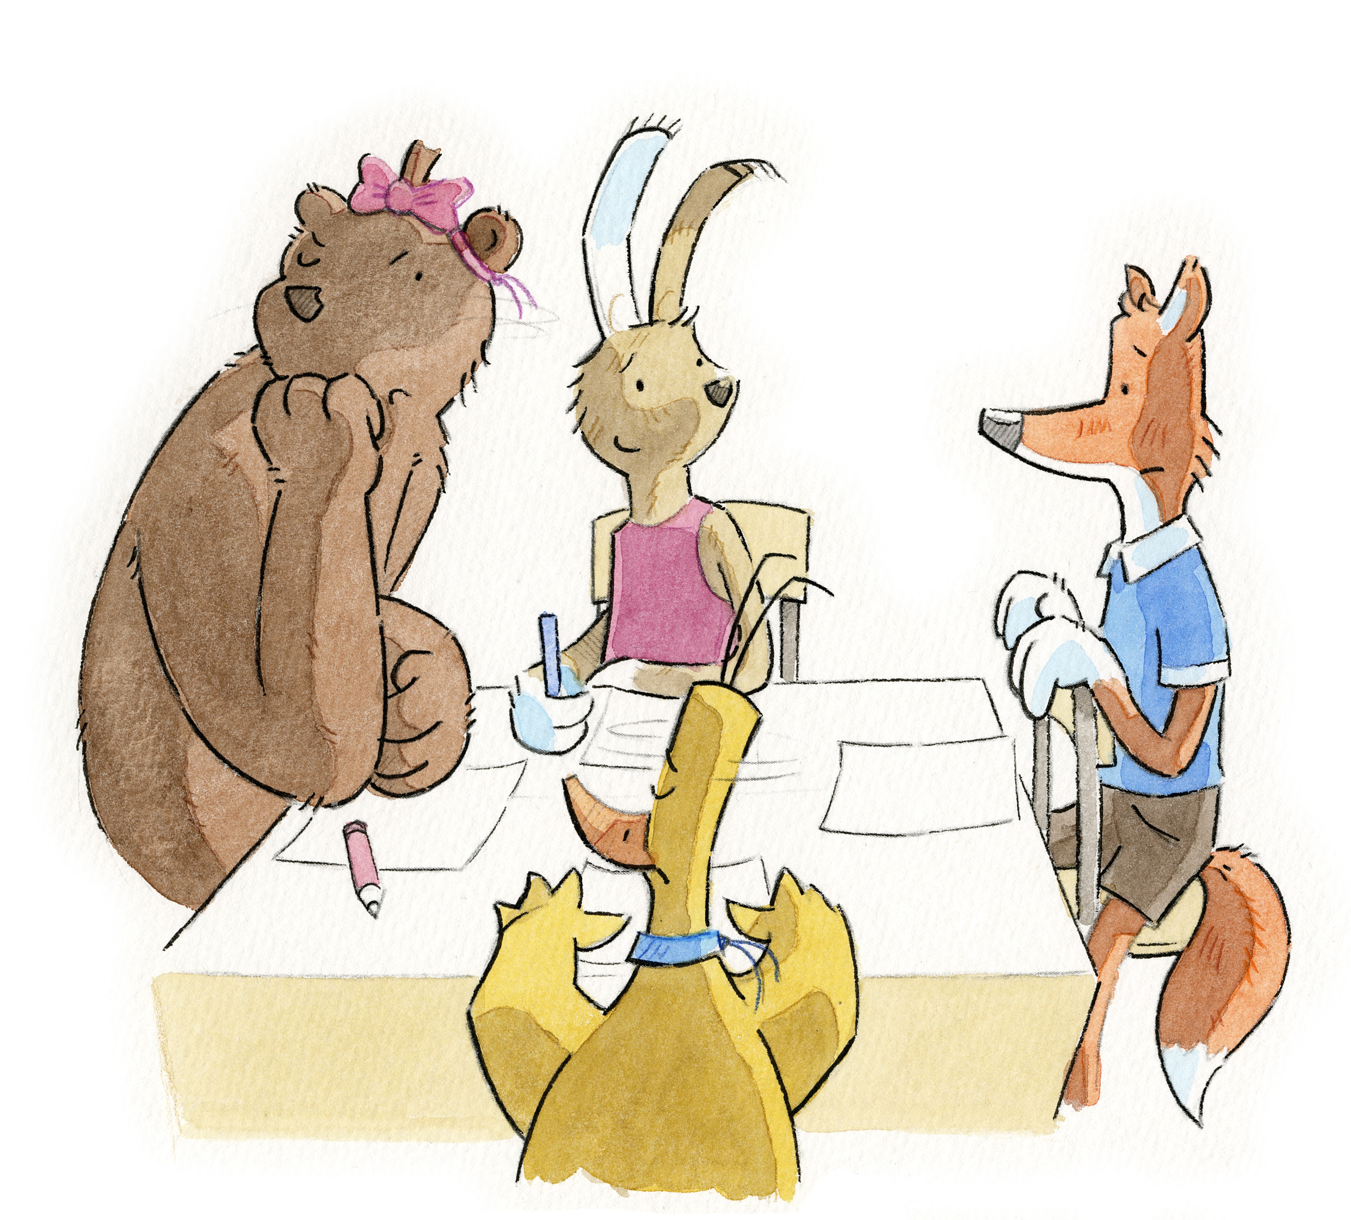

Lehrplanbezug

Der Lehrplan 21 fordert und fördert Philosophieren mit Schülerinnen und Schülern. Zum Beispiel:

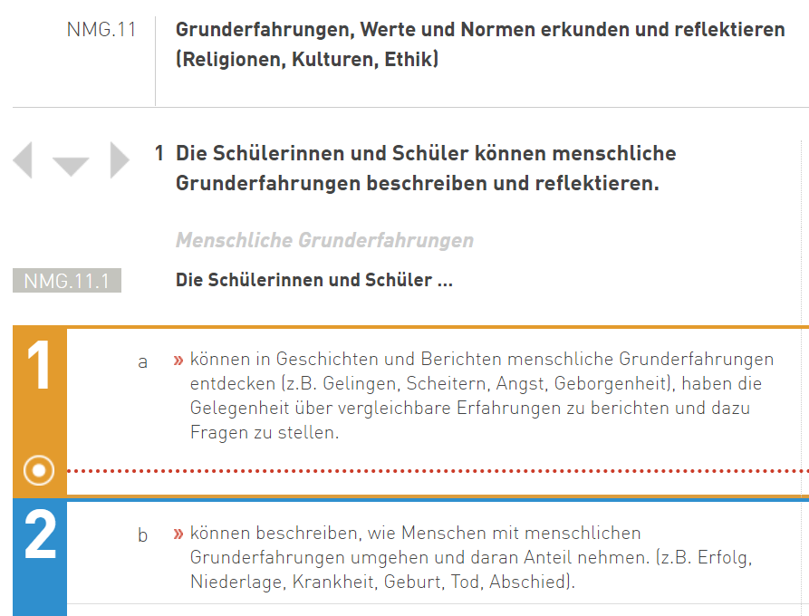
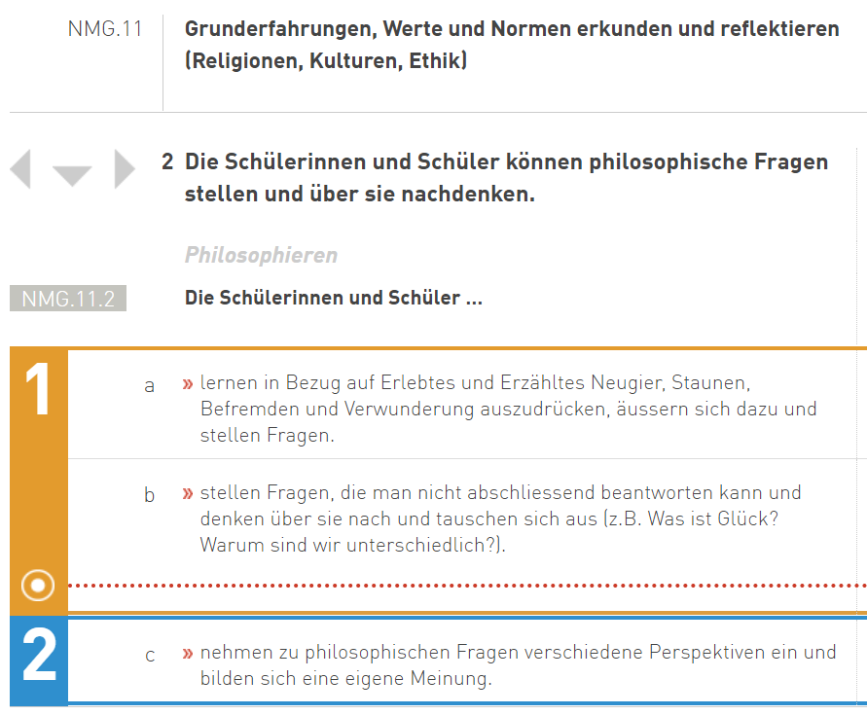

Vorbereitung von philosophischen Gesprächen

Philosophische Gespräche mit Kindern können oft aus spontanen Situationen heraus entstehen und gelingen. Dennoch ist es in der Regel lohnenswert, diese Gespräche sorgfältig vorzubereiten und durchdacht zu führen.

Zur Vorbereitung gehört es, Fragen zu einem bestimmten Thema, einem ausgewählten Bilderbuch, einem Bild oder einer Geschichte zu sammeln, über die gemeinsam nachgedacht werden könnte. Die Lehrperson erstellt dazu einen Katalog mit allen Fragen, die ihr spontan in den Sinn kommen.

Im nächsten Schritt werden diese Fragen geordnet und priorisiert: Welche Fragen schneiden zentrale Themen an, die von besonderer Bedeutung sind? Die Lehrperson wählt 1-3 dieser Hauptfragen aus.

Zu jeder dieser Hauptfragen werden passende vertiefende Unterfragen gesucht, auch Hebammenfragen genannt. Diese Sammlung von Fragen dient dazu, die Hauptfrage weiter zu vertiefen. So entsteht ein Leitfaden für das philosophische Gespräch.

Zusammengefasst:
- Thema wählen – guten Zugang wählen Bilderbuch, Geschichte, Bild, Comic, Filmausschnitt…
- Fragekatalog erstellen
- Hauptfragen auswählen
- vertiefende Hebammenfragen zu jeder Hauptfrage suchen
- Leitfaden erstellen zu einem möglichen Vorgehen im Unterricht

Wichtig ist dabei, gute Fragen zu formulieren.
Gute philosophische Fragen:
- berühren, ohne zu überfordern
- haben mit der Lebenswelt der Kinder zu tun
- sind offen
- sind einladend und motivierend
- sind nicht zu persönlich
- sind nicht suggestiv
- geben einen Anreiz zum Nachdenken
- lassen mehrere Antwortmöglichkeiten zu
- sind interessant - auch für die LP
- Sollen bezüglich Ethik möglichst einen Handlungsspielraum bieten.

Setting und Regeln

Ein philosophisches Gespräch erfordert ein geeignetes Setting. Dies betrifft sowohl den äußeren Rahmen als auch die organisatorischen und didaktischen Aspekte. Eine Kreisbestuhlung fördert die gleichberechtigte Kommunikation und klare, kommunizierte Regeln schaffen eine strukturierte und respektvolle Gesprächsatmosphäre.

Es ist ebenso wichtig, sich Gedanken darüber zu machen, wie man emotional und gedanklich auf das Thema zugeht. Dies umfasst die Vorbereitung und Einführung in die Fragen sowie die Überlegungen, wie das Besprochene nach dem Gespräch weiterverarbeitet wird.

Da in einer Klasse oft nicht die Möglichkeit besteht, über längere Zeiträume hinweg gemeinsam zu philosophieren, sind stille Phasen der Vertiefung oder vertiefende Aufgaben in kleinen Gruppen notwendig. Diese Phasen ermöglichen es den Schülerinnen und Schülern, sich intensiv mit den besprochenen Inhalten auseinanderzusetzen und ihre Gedanken weiterzuentwickeln.

Zusammengefasst:
- Rahmen geben
- Regeln festlegen
- Hinführen: Bild, Text, Geschichte, Bilderbuch, Lied, Filmausschnitt…
- Vertiefen: Nachdenkheft, etwas festhalten, zeichnen, im Tandem eine Frage vertiefen…

Beim philosophischen Gespräch helfen klare Regeln zum Beispiel:
- Es spricht nur jemand, die andern hören zu
- jede Meinung zählt
- es wird niemand ausgelacht
- andere Meinungen werden respektiert
- Erzähltes bleibt im Raum geschützt

Hebammenfragen

Beim philosophischen Gespräch helfen der Lehrperson die Tools von Eva Zoller Morf. Diese Tools bieten verschiedene Möglichkeiten, dem Gesagten durch gezieltes und passendes Nachfragen mehr Tiefgang abzugewinnen.

Diese Tools, die hier als farbige Karten dargestellt sind, kann die Lehrperson vor sich auslegen. So kann sie spontan die eine oder andere vertiefende Nachfrage während des Gesprächs einfließen lassen.

Die Karten beinhalten verschiedene Arten von Fragen und Anregungen, die darauf abzielen, die Schüler zum tieferen Nachdenken zu bringen, ihre Gedanken weiter zu entwickeln und neue Perspektiven zu eröffnen.

Durch diese strukturierte Vorgehensweise wird das philosophische Gespräch bereichert und die Schüler werden ermutigt, ihre Gedanken klarer zu formulieren und kritisch zu hinterfragen.

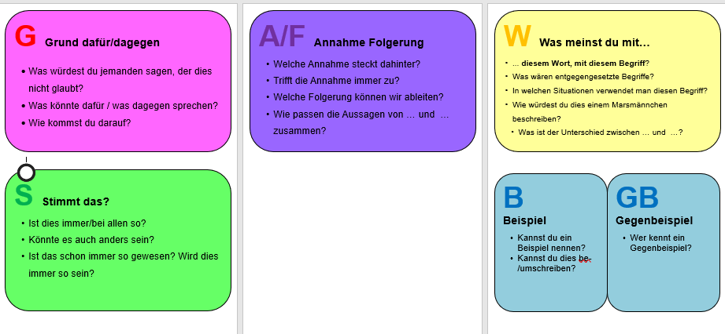

Haltung der Lehrperson

Ein philosophisches Gespräch erfordert eine besondere Haltung der Lehrperson:

- Die Lehrperson muss selbst neugierig und interessiert sein und sich auf das gemeinsame Nachdenken einlassen. Sie wertschätzt und ermutigt Beiträge, ohne den Inhalt zu bewerten.

- Ihre Aufgabe ist es, anregende Fragen zu formulieren, das Gespräch zu strukturieren, vertiefend nachzufragen, weiterführende Beiträge aufzunehmen und dafür zu sorgen, dass alle zu Wort kommen. Gegebenenfalls führt sie den Denkprozess zur Ursprungsfrage zurück.

- Schülerinnen und Schüler sollen miteinander ins Gespräch kommen und nicht nur der Lehrperson antworten. Ein Hilfsmittel dabei kann sein, dass die Schülerinnen und Schüler einen Sprechball untereinander weitergeben, während die Lehrperson gegebenenfalls auch ohne Ball Fragen stellen kann.

- Die Lehrperson muss Stille aushalten können. Redepausen unterstützen das Nachdenken und bieten Raum für Reflexion.
- Sie achtet darauf, dass die Gesprächsregeln eingehalten werden, fasst das Gesagte zusammen und sammelt Vorschläge zur Weiterarbeit.

- Ein gutes philosophisches Gespräch braucht einen gelungenen Abschluss:
Die Lehrperson fasst die wesentlichen Punkte zusammen: „Wir haben gehört... festgestellt... einerseits... andererseits... wir haben entdeckt...“

- Alternativ kann die Lehrperson fragen: „Was habt ihr heute aus dieser Stunde entdeckt? Was nehmt ihr mit?“ Jede/r Schülerin und jeder Schüler formuliert einen Satz dazu.

Zusammengefasst:
- Tools während des philosophischen Gesprächs bereitlegen zum Einsetzen
- Haltung der Lehrperson vordenken
- Abschluss des Gesprächs gestalten

Einführung im Unterricht

Den Start einer Klassenlektüre kann man unterschiedlich gestalten. Eine Möglichkeit ist es, die Situation und die wichtigsten Personen im ersten Kapitel vorzustellen.
“Jaron auf den Spuren des Glücks” arbeitet mit Tieren. Das hat den Vorteil, dass das Geschehen in einer starken Verfremdung geschildert wird, obwohl die meisten Szenen und Persönlichkeiten im Umfeld der Schule real vorkommen und den Schülerinnen und Schülern deshalb in vielem vertraut sind.
Verfremdungen, das erlebt man auch beim Philosophieren mit Bilderbüchern, ermöglichen für Kinder und Erwachsene einen einfacheren Zugang zum Thema und zum Gespräch. Es werden nicht so schnell Parallelen gezogen zu den Anwesenden und dennoch ist das Geschehen soweit vertraut, dass es ein Mitdenken und Mitfühlen in Bewegung setzt.. Ausserdem zeigen Tiere Eigenheiten, welche sie einbringen, ohne dass man das näher erklären muss. Z.B. dass die Bärin Frieda gross und stark ist, versteht sich von selber.
In der Geschichte von Jaron stecken ausserdem viele Momente von leisem Humor dadurch, dass das ganze Geschehen in einer fiktiven Tierwelt stattfindet, was immer wieder Überraschungen bietet. Dieser Humor erleichtert unter anderem den Zugang zu schwierigen und schmerzhaften Themen, die in diesem Buch auch zur Sprache kommen.
Die wichtigsten Persönlichkeiten in den ersten beiden Kapiteln sind am Anfang der Materialblätter zu finden. Sie können vergrössert und ausgelegt werden. Es empfiehlt sich, zu erklären, warum diese Geschichte in der Tierwelt stattfindet, auch oder gerade weil sie Themen aufgreift, welche den meisten Kindern vertraut sind. Sich zuerst eindenken können in die spezielle Welt von Jaron vereinfacht den Zugang, wenn nachher mit der Lektüre gestartet wird.

Die Lektüre kann unterschiedlich gestaltet werden:
- Die Lehrperson liest immer wieder ein Kapitel vor.
- Die Klasse bereitet in Gruppen einzelne Kapitel vor, wobei das Vorlesen sinnvoll aufgeteilt wird und die entsprechenden Bilder parallel dazu gezeigt werden können.
- Die Lehrperson kann ein Kapitel aufnehmen und die Schülerinnen und Schüler hören es und beantworten dazu einfache Sachfragen.
- Die Schülerinnen und Schüler bilden Gruppen und lesen still für sich ein Kapitel. Diejenigen welche zuerst fertig sind, lesen denjenigen, die länger brauchen, den Teil vor, den sie noch nicht gelesen haben.
- Die Schülerinnen und Schüler lesen in Gruppen ein Kapitel, wobei jedes so viel liest, wie es gerade lesen mag.
Die Geschichte ist inhaltlich sehr geschickt aufgebaut. Es kommen dieselben Themen mehrmals zur Sprache, werden aber immer weiterentwickelt, das heisst, die Hauptpersonen entwickeln sich in der Auseinandersetzung mit dem Thema weiter.

So kann auch das philosophische Gespräch mit genauem Hinschauen auf die Szenen und bei eigenen Grundgefühlen dazu beginnen (zum Beispiel: Wie fühlt sich glücklich sein an? Wo sieht man auf diesem Pausenplatz Freundschaften?) und führt in einer weiteren Runde zu vertiefteren Überlegungen (zum Beispiel: Kann man etwas zu seinem Glück beitragen? Oder: Ab wann ist etwas gemein?)

Diese spiralförmige Begegnung wiederkehrender Themen hilft der Vertiefung.

Das Buch Jaron enthält viele Anregungen zum Nachdenken. Im Anhang des Buches des Buches befinden sich Ideen für ein eigenes Forschungsjournal zum Thema Glück und verschiedene Übungen dazu.
https://www.mit-kindern-lernen.ch/images/Gl%C3%BCcksjournal_mit_Cover.pdf

Die hier vorliegenden Anregungen zielen vor allem darauf ab, das philosophische Gespräch vorzubereiten und dafür geeignete mögliche Fragen bereit zu stellen. Einzelne Arbeitsblätter oder Übungen können das Philosophieren vorbereiten oder vertiefen.
Dabei kann eine Auswahl aus den vorliegenden Vorschlägen getroffen und abgeändert oder ergänzt werden.

Das Nachdenkheft

Für die Verknüpfung der philosophischen Gespräche mit eigenem persönlichem Nachdenken und Weiterdenken kann man ein Nachdenkheft einsetzen.

Vorschlag zur Einführung und zum Gebrauch des Nachdenkheftes:

Mein persönliches Nachdenkheft

Dieses Heft ist nur für dich selbst. Du kannst zu jedem Eintrag das Datum hinschreiben. Du bestimmst, wer es lesen darf und wer nicht.

Anregungen, was du hineinschreiben oder zeichnen kannst:

• Was denke ich zu einer bestimmten Frage?
• Welche Gefühle tauchen bei mir auf?
• Was habe ich Neues erfahren?
• Was ist mir wichtig zum Thema heute?
• Was nehme ich mit aus dem heutigen Gespräch?
• Zeichnungen über meine Gedanken im Kopf haben auch Platz.
• Welche weiteren Fragen habe ich? Worüber würde ich gern noch sprechen?

Hinweis: Das Nachdenkheft kann in allen Fächern und in verschiedensten Situationen eingesetzt werden, entweder vorbereitend oder vertiefend zu einem Thema. Manchmal wird von der Lehrperson eine konkrete Frage gestellt, manchmal geht es um das Nachdenken über eine selbst gewählte Aufgabe. Die Lehrperson bewahrt die Hefte sicher auf und liest nur, was sie lesen darf.

Es ist aber in diesem Fall auch möglich, ein Forschungsheft zum Glück zu führen und darin das zusammenzutragen, was im Buch angesprochen wird. Dazu hat es am Ende des Buches gute Vorlagen, die direkt oder etwas angepasst respektive erweitert eingesetzt werden können.

Zwischenhalt 1

Nach dem Buchkapitel: Das grosse Finale
Inhalt: Nachdenkrunde: «Ich will nicht und ich kann nicht»
Zugehöriges Material: Arbeitsblatt (M1)

Umsetzungsidee  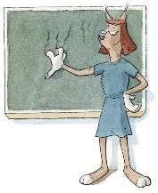 | Im ersten Kapitel werden einige wichtige Figuren in dieser Geschichte eingeführt und es geht es um ein Finalspiel im Fussball, bei welchem Jaron beklemmend wahrnimmt, dass er weder gern noch gut Fussball spielt. Er spielt schlecht und muss den Hohn seiner Mannschaftskollegen aushalten.  Einstieg mit Think – Pair – Share  Think: Arbeitsblatt M1 individuell ausfüllen (1-3)  Pair: Arbeitsblatt, zu zweit austauschen (4)  Share: Im Plenum wichtige Erkenntnisse zusammentragen

Philosophisches Gespräch | Philosophisches Gespräch  Hauptfrage:  Was vermutet ihr, warum Jaron nichts essen mag vor dem Turnier?  Vertiefende Hebammenfragen:  - Ist Jaron einfach nur aufgeregt vor dem Spiel?  - Wovor hat er Angst?  - Was macht ihm Mühe?  - Spielt Jaron überhaupt gerne Fussball? Woran erkennt ihr das?

Philosophisches Gespräch | Hauptfrage:  Warum spielt Jaron Fussball?  Vertiefende Hebammenfragen:  - Spielt Jaron Fussball, weil viele das machen?  - Macht er das, weil er muss?  - Wer bestimmt das?  Was vermutet ihr, würde er am liebsten machen?

Philosophisches Gespräch | Hauptfrage:  Gibt es Dinge, die man tun muss, obwohl man sie nicht gern macht und nicht gut kann?  Vertiefende Hebammenfragen:  - Was gehört zu den Dingen, die man tun muss?  - Was muss man nicht unbedingt?  - Wer bestimmt, was man tun muss?  - Ist es manchmal gut, wenn man sich zu etwas überwindet, das man nicht gern macht?  - Darf man auch einmal sagen: Das will ich gar nicht können? Wann? Warum?

Hinweis   | Hier werden vermutlich Fragen auftauchen, warum man in der Schule manchmal Dinge tun muss, die man weder gern macht noch gut kann. Dem darf man im Gespräch Raum geben und kann die Thematik abschliessen mit: Ja, in der Schule kann man oft nicht wählen und das ist auch im Berufsleben immer wieder der Fall.

Dann kann das Gespräch auf die Freizeit gelenkt werden:
- Wie ist das in der Freizeit?
- Ist es manchmal gut, wenn man sich zu etwas überwindet, das man nicht gern macht?
- Darf man auch einmal sagen: Das will ich gar nicht können? Wann? Warum?

Nachdenkheft   | Mögliche Fragestellung:  - Was nehme ich aus diesem Gespräch für mich mit?

Zwischenhalt 2

Nach den Buchkapiteln: Dem Glück auf der Spur / Volltreffer
Inhalt: Nachdenkrunde: Was ist Glück?
Zugehöriges Material: Kärtchen und Bildausschnitte aus dem Buch zum Thema: “Glück ist, wenn wir etwas geniessen” (M2a).
Vorlage Interview zum Thema Glück (M2b)

Umsetzungsidee | Hier geht es um eine erste Annäherung an das Thema Glück. Dabei geht es um das Wahrnehmen von Augenblicken, in denen ich etwas geniesse, etwas Besonderes wahrnehme, etwas Besonderes fühle. Im Buch werden solche Situationen alltagsnah geschildert.  Dabei lernt Jaron wahrzunehmen:  - Wahrnehmen der Aussenwelt  - und wahrnehmen, was er innerlich fühlt.  - Ab wann stellt sich ein Glücksgefühl ein?  - Bei Jaron? Bei anderen? Bei sich selber?

Hinweis | Die Antworten sind sehr individuell. Jarons Erfahrungen sind ein Angebot, welches den Kindern einen guten Einstieg anbietet, ein Türöffner für eigenes Wahrnehmen und Nachdenken.

Einstieg mit Karten und Bildern (M2a):
Zu zweit sortieren, was sie selbst kennen, was sie auch gern geniessen.
Dabei helfen folgende Fragen für die Arbeit zu zweit:
- Denk nach: Wo siehst du Glück?
- Warum?
- Kommen dir eigene Erfahrungen in den Sinn?
- Könntet ihr diesen Kärtchen Titel geben, die zeigen, was das Glück ausmacht?

Danach Austauschrunde im Kreis.

Philosophisches Gespräch | Hauptfrage:  Was erlebt Jaron als Glück?  Vertiefende Hebammenfragen:  - An welche Situationen erinnerst du dich? Beschreibe!  - Was genau könnte das gewesen sein, was den Glücksmoment ausmacht?  Wie fühlt sich das Glück für Jaron wohl an?  - Gibt es dazu passende Adjektive? Diese kann die Lehrperson auf Kärtchen schreiben und in die Mitte legen

Philosophisches Gespräch | Hauptfrage:  Kennt ihr Glücksmomente, wie Jaron sie erlebt, oder ähnliche?  Vertiefende Hebammenfragen:  - Bei welcher Situation auf diesen Kärtchen könnt ihr Jaron besonders gut verstehen?  - Kennt ihr ähnliche eigene Situationen? Wie hat sich das angefühlt?  - Wie fühlen sich solche Glücksmomente für euch an? Welche Farben würdet ihr für sie wählen?  - Wie können wir die Adjektivkartensammlung noch erweitern?

Philosophisches Gespräch | Hauptfrage:  Warum macht es glücklich, wenn man etwas gut kann und dabei die Zeit vergisst?  Vertiefende Hebammenfragen:  - Kennt ihr das auch?  - Könnt ihr dazu ein Beispiel machen?  - Was passiert da genau?  - Wie fühlt sich das an?  - Warum macht das glücklich?

Andere Personen fragen
Jaron geht mit seiner Gruppe auf Spurensuche nach dem Glück, indem sie Menschen in ihrer Umgebung fragen, was für sie Glück bedeutet.
Die Kinder fragen allein oder zu zweit ein bis zwei Personen und machen sich zu den Antworten Notizen. (Als Vorlage kann M2b dienen).

Dabei achten sie auf den Gesichtsausdruck der Menschen, die sie befragen.
Kann man etwas von dem Glück im Gesicht sehen?

Zwischenhalt 3

Nach dem Buchkapitel: Auf dem Pausenhof
Inhalt: Nachdenkrunde über das Thema Freundschaft – und über das Thema “Fair / unfair”
Zugehöriges Material: Pausenplatzmomente analysieren (M3)

Umsetzungsidee | In diesem Kapitel wird die Freundschaft zwischen Jaron und David beschrieben – das, was gut zu sein scheint, und das, was Jaron verunsichert. Vieles ahnt man mehr, als dass man es sicher weiss. Das lässt Raum offen für verschiedene Interpretationen im Gespräch.  Es geht darum, dass die Kinder sich dem Thema Freundschaft aufmerksam nähern können, sowohl den einfachen, guten Aspekten als auch den komplizierteren, schwierigeren.  Der Pausenplatz ist ein Ort, wo Faires und Unfaires beobachtet werden kann. Aber was heisst überhaupt fair und unfair? Ab wann ist etwas unfair?  Dieses Mal kann direkt nach der Lektüre mit dem philosophischen Gespräch gestartet werden.

Philosophisches Gespräch | Hauptfrage:  Was passiert alles auf diesem Pausenhof?  Vertiefende Hebammenfragen:  - Mit der Eule?  - Das Pausenbrot von David?  - Die Geburtstagseinladung?  - Was passiert mit dem Reh?  - Was machen Lotte, Frieda und Merle?  - Was machen Vinnie und Marvin?  - Was erlebt das Eichhörnchen?  - Was passiert mit dem Biber?  - Was besprechen Jaron und David?  - Was besprechen sie nicht?

Philosophisches Gespräch | Hauptfrage:  Und worüber denkt Jaron während der Pause nach?  Vertiefende Hebammenfragen:  - Was denkt er über seine Freundschaft zu David?  - Welche Fragen stellt er sich?  - Was verunsichert ihn?  - Was wünscht er sich von dieser Freundschaft?  - Was wünscht sich wohl David?  - Warum getraut sich Jaron nicht, etwas zu sagen?  - Warum verteidigt David Marvin und Vinnie?  - Warum sagt er nichts, als die beiden dumme Sprüche über Jaron machen?  - Was bedeutet das für eine Freundschaft?

Philosophisches Gespräch | Hauptfrage:  Was gehört alles zu einer guten Freundschaft?  Sammelt dazu wichtige Stichwörter: Was macht eine gute Freundschaft aus?

Stichwörter auf Karten schreiben, diese Karten auslegen und nach Wichtigkeit ordnen, die Kinder begründen lassen, warum sie gewisse Punkte wichtiger finden als andere.

Nachdenkheft | Ins Nachdenkheft tragen die Kinder zum Beispiel ein: Das habe ich heute gelernt. Das ist mir wichtig zum Thema Freundschaft. Das nehme ich mir vor.

Nachdenkrunde: Fair – unfair | Hauptfrage:  Was macht eine Pause cool?  Vertiefende Hebammenfragen:  - Was macht ihr gern in der Pause?  - Wann sprecht ihr von einer coolen Pause?  - Was passiert in einer Pause, die euch gefällt?  - Welche Spiele sind dann möglich?  - Welche Regeln werden eingehalten?  - Was machen Vinnies und Marvins und ihre Kolleginnen in einer guten Pause?

Die Schülerinnen und Schüler vergegenwärtigen sich nochmals die Ereignisse auf dem Pausenplatz. Diese sind auf dem Blatt “Pausenplatzmomente” (M3b) zusammengestellt. Die Kinder unterstreichen gute Momente mit einer Farbe, aus ihrer Sicht unfaire Momente mit einer anderen Farbe.

Philosophisches Gespräch | Hauptfrage:  Was gehört nicht auf den Pausenplatz?  Vertiefende Hebammenfragen:  - Was findet ihr in dieser Pause unfair?  - Was heisst unfair?  - Ab wann ist etwas unfair?  - Wo genau beginnt etwas unfair zu werden?  - Wie merkt man das?  - Wer merkt das jeweils zuerst?  - Empfinden das alle gleich?

Philosophisches Gespräch | Hauptfrage:  Wann soll jemand eingreifen? Wer und wie?  Vertiefend Hebammenfragen:  - Gibt es in Jarons Pause Situationen, in welchen ihr findet, da sollte jemand eingreifen?  - Wer sollte das?  - Wie sollte eingegriffen werden?  - Warum?  - Wann und warum nicht?

Zwischenhalt 4

Nach den Buchkapiteln: Und hier wohnst du? Vergeben und vergessen?
Inhalt: Muss ich etwas für mein Glück tun? Kann ich etwas für mein Glück tun? – Verzeihen können
Zugehöriges Material: Arbeitsblätter “Kann / Muss ich etwas für mein Glück tun?” (M4a) und “Verzeihen”(M4b)

Umsetzungsidee | Was man für sein Glück tun kann, ist eine komplexe Frage und hängt von verschiedenen äusseren und inneren Bedingungen ab. Schon nur, was für jemanden «Glück» bedeutet, ist etwas sehr Persönliches und die Vorstellungen dazu gehen manchmal weit auseinander. Dazu kommt, dass, wenn man das, was man als «Glück» bezeichnet, erreicht, man vielleicht feststellt, dass man gar nicht so glücklich ist, wie man dachte. Das Leben wird mitgeprägt von glücklichen und unglücklichen Ereignissen und was man daraus macht, wird beeinflusst von der inneren Haltung und den Fähigkeiten, damit umzugehen. Ab wann und wie kann man sein Glück beeinflussen?  Hier wird ein Zwischenhalt eingelegt im Büro von Jarons Vater, wo der Vater seine Überzeugung einbringt, dass man hart für sein Glück arbeiten muss. Was er getan hat und tut. Aber er wirkt nicht glücklich. Dennoch gibt es, wie man später sehen wird, Situationen, in denen sich ein grosser Einsatz lohnt und das Glück sich dabei entwickeln kann.  Angehängt wird bei diesem Zwischenhalt eine leise Geschichte, bei welcher Jaron und Merle erleben, dass sich Glück einstellen kann, wenn man sich darauf einlässt, jemandem zu verzeihen und erlebt, dass einem verziehen wird. Das ist nicht der grosse Einsatz für das Glück mit viel Elan. Es ist eher eine leise Arbeit zwischen den beiden, aber eine wirksame.

 | Einstieg mit einem Spiel, bei welchem sowohl «Glück» oder «Zufall» eine Rolle spielen als auch eigene Taktik.
Austauschrunde nach dem Spiel | - Was kann ich beitragen, um das Spiel zu gewinnen?  - Was kann ich nicht beeinflussen?  - Wie viel % kann ich Einfluss nehmen, wie viel % ist Glückssache?  - Es werden Ansichten gesammelt und Stellungnahmen begründet.  - Gibt es Spiele, bei welchen ich mehr Einfluss nehmen kann, um zu gewinnen?  - Gibt es Spiele, bei welchen ich gar keinen Einfluss nehmen kann?  - Welche Spiele magst du mehr? Begründe.

Philosophisches Gespräch | Hauptfrage  Und wie ist das mit dem Glück im Leben? Kann man etwas dafür tun?  Vertiefende Hebammenfragen:  - In welchen Situationen kann man etwas für sein Glück tun?  Nennt Beispiele!  - Wie macht man das?  - In welchen Situationen muss man etwas für sein Glück tun?  - In welchen Situationen kann man etwas für sein Glück tun?  - In welchen Situationen ist Glück einfach das, was einem zufällt?

Hinweis | Hier kann das Nachdenkblatt «Kann ich etwas für mein Glück tun? Muss ich etwas für mein Glück tun?» (M4a) miteinbezogen werden.

Philosophisches Gespräch | Hauptfrage:  “Das Glück muss man sich durch harte Arbeit verdienen”, sagt Jarons Vater. Was denkt ihr dazu?  Vertiefende Hebammenfragen:  - Gibt es Situationen, in denen das zutrifft?  - Habt ihr das selber schon erlebt?  - Hat sich dabei der Einsatz gelohnt?  - Wie war das Glücksgefühl danach?  - Würdet ihr diesen Einsatz wieder leisten? Warum? Warum nicht?  - Gibt es Situationen, in denen jemand hart arbeitet, aber doch kein Glück hat?  - Lohnt sich dann dieser Einsatz doch, wenigstens ein wenig?

Nachdenkheft | Zeichne eine Situation, in welcher sich ein Einsatz für das Glück lohnt.

Input nach dem Kapitel «Vergeben und vergessen?»
Die Situation zwischen Jaron und Merle wird kurz rekapituliert.
- Was führt dazu, dass Merle Jaron verzeihen kann?
- Was hilft dabei?
- Welchen Schritt müssen beide machen? Innerlich/äusserlich?
- Wie merken beide, dass verziehen wurde?
- Wie fühlt sich Jaron danach?

Hinweis | Die Schülerinnen und Schüler beschäftigen sich still mit der Seite Glück ist, wenn einem jemand verzeiht – und man verzeihen kann aus dem Anhang des Buches (hier M4b). Sie besprechen das, wenn sie möchten zu zweit.

Philosophisches Gespräch | Hauptfrage  Was heisst eigentlich “verzeihen”?  Vertiefende Hebammenfragen:  - Heisst das: Es ist alles vergessen?  - Heisst das: Man hat jetzt lauter gute Gefühle?  - Heisst das, man kann wieder befreundet sein?  - Kann Verzeihen zum Glück beitragen?  - Gehört verzeihen zu dem, was man zum Glückbeitragen kann?  - Wann ist verzeihen schwierig? Und dann?

Zwischenhalt 5

Nach dem Buchkapitel: Jaron bringt Frau Luchs zum Staunen
Inhalt: Fokus auf das Positive
Zugehöriges Material: zwei Angebote: «Die Geschichte von den 2 Wölfen» (M5a) und «Meine drei guten Momente heute» (M5b)

Umsetzungsidee | Jaron entdeckt, dass man seine Aufmerksamkeit auf Positives lenken kann und dass dies das Gefühl von Glück, Freude und Dankbarkeit fördert. Es geht um eine innere Haltung durch die bewusste Aufmerksamkeit auf gute Dinge im alltäglichen Leben. Es geht um eine Haltungsschulung.

Einstimmung vor dem Lesen des Kapitels:
Die Schülerinnen und Schüler schliessen die Augen. Sie atmen ruhig ein und aus. Sie gehen innerlich nochmals den bisherigen Tag durch und überlegen sich:
Habe ich heute schon etwas erlebt...
… das mir Freude machte?
… das mich zum Schmunzeln brachte?
… das mir Mut machte?
… das mir gut tat?
… das mir geholfen hat?
… das mein Herz erwärmt hat?

Hinweis | Die Schülerinnen und Schüler strecken ohne die Augen zu öffnen den Finger hoch, wenn sie etwas gefunden haben. Sie schreiben dies in ihr Nachdenkheft. Danach wird das Kapitel gelesen.

Philosophisches Gespräch | Hauptfrage  Was denkst du, schreibt Jaron abends in sein Forschungsjournal?  - und Merle?  - und Lotte?  - und Frau Luchs?  Vertiefende Hebammenfragen:  - Was sind positive Momente?  - Zählt einmal lauter positive Momente auf, die euch in den Sinn kommen. Wie fühlt sich das an, wenn man solches erlebt?  - Wie ist es, wenn ihr euch darauf konzentriert und ein solcher Moment in den Vordergrund rückt?  - Und wenn einem nichts in den Sinn kommt? Gibt es das, einen Tag ohne etwas Gutes?  - Was kann man dann machen?  - Was könnte passieren, wenn man sich auf gute Momente konzentriert?

Hinweis | Die Schüler und Schülerinnen lesen die Geschichte der beiden Wölfe (M5a). Diese Geschichte gibt es in vielen Varianten. Sie legt einen moralischen Fingerzeig nahe, aber das ist nicht der Kern der Geschichte. Der weise Mann sagt, dass es sich um einen inneren Kampf in jedem Menschen handelt. Wählen kann man, welche Sichtweise man nährt.

Philosophisches Gespräch | Hauptfrage:  Worum geht es in dieser Geschichte?  Vertiefende Hebammenfragen:  - Wofür stehen die beiden Wölfe?  - Was bedeutet die Aussage, dass alle Menschen beide Wölfe spüren?  - Was bedeutet es, den einen Wolf zu füttern?  - Und den andern?  - Wie macht man das genau?  - Hattet ihr auch schon den Eindruck, unterschiedliche Gefühle zu spüren wie zwei Wölfe?  - Wie füttert man den freundlichen Wolf?
Wochenaufgabe | Die Schülerinnen bekommen die Aufgabe, eine Woche lang täglich drei gute Momente aufzuschreiben (Vorlage M5b)

Zwischenhalt 6

Nach dem Buchkapitel: Die Geburtstagsparty
Inhalt: Umgang mit Unrecht
Zugehöriges Material: Figuren zu “Erstarren, fliehen, kämpfen” (M6)

Umsetzungsidee | Unrecht aushalten braucht sehr viel Kraft. Es erschüttert, wenn man damit allein ist. Es tröstet, wenn man es jemandem erzählen kann, der ernsthaft zuhört. Das erlebt Jaron hier.  Die Klasse liest die Geschichte bis zu dem Moment, als Jaron die Geburtstagsparty verlässt.

Philosophisches Gespräch | Hauptfrage:  Was passiert hier?  Vertiefende Hebammenfragen:  - Wie ergeht es Jaron?  - Was merkt er während des Fussballspiels alles?  - Was schmerzt ihn wohl am meisten?  - Welche Möglichkeiten hat man in einer solchen Situation?

Die Lehrperson erklärt das Notreaktionsprogramm “Erstarren, flüchten, kämpfen” mithilfe der vergrösserten Bilder (M6)

Philosophisches Gespräch | Hauptfrage:    Welche der drei Not-Reaktionen hat Jaron bereits angewendet?  Kampf im Vorfeld der Geburtstagsparty, erstarrt das Spiel mitmachen, als ob irgendetwas daran normal wäre, Flucht, weil niemand sich auf seine Seite stellt und er es nicht mehr aushält  Vertiefende Hebammenfrage:  - Wie hättet ihr gehandelt? Wie fühlt er sich danach?

Philosophisches Gespräch | Hauptfrage:  Und was passiert hier nicht, was passieren sollte?  Vertiefende Hebammenfragen:  - Wie haben sich alle andern verhalten während diesem Fussballspiel?  - David? Seine Mutter? Die anderen Spieler?  - Was hätte hier passieren müssen?  - Wer hätte hier reagieren können/müssen?

Hinweis | Die Mutter sieht das Unrecht, ruft dazu etwas, greift aber nicht weiter ein.  Sowohl auf dem Pausenplatz als auch beim Fussballspiel sehen viele das Unrecht, aber niemand schaut wirklich hin und greift ein.

Philosophisches Gespräch | Hauptfrage:  Was passiert, wenn Unrecht geschieht, und niemand etwas sagt?  Vertiefende Hebammenfragen:  - Hast du schon einmal eine solche Situation erlebt?  - Als direkt Betroffene/r oder als Zuschauer/in?

Nachdenkheft | Hier kann ein Eintrag ins Nachdenkheft erfolgen.

Philosophisches Gespräch | Hauptfrage:  Welche Botschaft vermitteln Menschen, die Unrecht sehen, aber nichts dagegen unternehmen?  Vertiefende Hebammenfragen:  - Ist “nichts sagen” oder “nichts tun” auch eine Botschaft?  - Was hätte hier wer tun können?  - Warum hat niemand wirklich reagiert?  - Hätte man nach dem Spiel noch reagieren können?  - Wie kann man als Gruppe auf solche Vorkommnisse reagieren?  - Vinnie und Marvin sind zusammen sehr stark. Könnte die Gruppe der andern dagegenhalten?

Hinweis | Nichts sagen, wenn man Unrecht beobachtet, sendet unausgesprochen die Botschaft aus, dass man es akzeptiert. Das stärkt diejenigen, die andern Unrecht zufügen. Sich durch eine Reaktion in Gefahr zu bringen, ist aber nicht immer klug. Man kann auch später reagieren.

Hinweis | Erstarren, Flucht oder Kämpfen sind Notprogramme des Gehirns. Es sind keine Lösungsstrategien, die man sich zurechtlegen kann. Lösungen können sich durch das Nachdenken danach entwickeln. Manchmal braucht es dabei Hilfe von aussen.

Philosophisches Gespräch | Hauptfrage:  Was könnte Jaron im Nachhinein tun?  Vertiefende Hebammenfragen:  Weggehen schützt Jaron vor mehr Plagen an der Geburtstagsparty und gibt ihm Zeit nachzudenken  - Womit muss er jetzt rechnen?  - Welche Möglichkeiten hat er?  - Wer oder was kann ihm dabei helfen?

Die Klasse liest weiter bis zum Ende des Kapitels. Jaron kann Lotte alles erzählen, was ihn sehr erleichtert.

Philosophisches Gespräch | Hauptfrage:  Hilft es, wenn man jemandem von einem erlebten Unrecht erzählen kann?  Vertiefende Hebammenfragen:  - Was macht Lotte im Gespräch mit Jaron?  - (Zuckerstangen, zuhören, über den Rücken streichen, zum Reden ermutigen)  - Was macht sie nicht?  - Hilft das?  - Was könnte das helfen?  - Hast du auch schon erlebt, dass du jemandem von einem Unrecht erzählen konntest?  - Wie war das für dich?  - Hast du auch schon jemandem zugehört, der dir etwas Trauriges erzählen wollte?  - Wie war das für dich?

Nachdenkheft | Zu diesen Fragen kann ein Eintrag ins Nachdenkheft erfolgen.

Zwischenhalt 7

Nach dem Buchkapitel: Jaron weigert sich
Inhalt: Für sich einstehen
Zugehöriges Material: Nachdenkblatt «Sich weigern – warum? Schau genau hin!» (M7)

Umsetzungsidee | Jaron weigert sich, weiterhin ins Fussballtraining zu gehen. Er weigert sich aber nicht, weil er zu faul wäre, sondern weil er gemerkt hat, dass es ihm weder wohl ist in der Mannschaft, noch, dass ihm Fussball Spass macht, noch, dass er darin gut ist. Fussball ist nicht sein Ding.  Nun steht er für sich ein.  Das braucht Mut.  Zuerst wird das Kapitel gelesen bis S. 148 unten

Philosophisches Gespräch | Hauptfrage:  Was macht hier Jaron genau?  Vertiefende Hebammenfragen:  - Es ist wieder eine bedrohliche Situation. Wie reagiert Jaron darauf?  - Welche Vorteile hat diese Reaktion?  - Welche Nachteile hat sie?  - Findet ihr Jarons Reaktion gut?  - Braucht das Mut?  - Braucht es immer Mut, sich zu weigern?

Hier kommt das Nachdenkblatt M7 zum Thema “sich weigern – warum? Schau genau hin!” zum Zuge.
Es bringt zur Sprache, dass «sich weigern» auch einfach heissen kann, ich habe keine Lust. Das ist nicht dasselbe wie das Einstehen für ein tiefes inneres Bedürfnis. Die auf dem Nachdenkblatt angesprochenen Situationen sollen aufzeigen, dass «sich weigern» ganz unterschiedliche Hintergründe haben kann. Das Blatt kann auch mündlich besprochen werden: Die Schülerinnen und Schüler schliessen die Augen. Sie hören ein Stichwort und entscheiden mit einer roten oder grünen Karte, die sie hochhalten, ob es sich bei der genannten Situation um “keine Lust” oder um ein wichtiges inneres Bedürfnis handelt. Dabei kann es zu Diskussionen kommen, dass manchmal beides denkbar ist, und es müssen nicht alle Situationen gleich beurteilt werden.
Das Kapitel wird zu Ende gelesen.
Philosophisches Gespräch | Hauptfrage:  Warum braucht es Mut, für sich einzustehen?  Vertiefende Hebammenfragen:  - Warum braucht Jaron viel Mut, seine neue Haltung nun zu verteidigen?  - Was könnte er stattdessen machen?  - Mit welchen Konsequenzen muss er rechnen?  - Habt ihr schon einmal etwas Ähnliches erlebt?

Nachdenkheft | Schreibt dazu einige Sätze ins Nachdenkheft.

Zwischenhalt 8

Nach dem Buchkapitel: Ein aufregender Montag
Inhalt: Angst und Mut – der innere Schiedsrichter
Zugehöriges Material: Symbolkarten Angst und Mut (M8a); Ab wann ist etwas gemein? (M8b), Figuren der innere Schiedsrichter und die innere Schiedsrichterin (M8c) und Übungen, den inneren Schiedsrichter zu trainieren (M8d)

Hinweis | An diesem Montag geht es vor allem um den wichtigen Moment, in welchem Jaron sich traut, für sich gegen andere einzustehen.  Er traut sich, das Haus zu verlassen, obwohl er Hausarrest hat, weil er sich keiner Schuld bewusst ist, welche den Hausarrest rechtfertigt.  Er traut sich, gegen Winnie anzutreten, obwohl er weiss, dass er viel schwächer ist. Damit durchbricht er das bisherige Machtgefüge. Merle, Lotte und Frieda helfen ihm dabei.  Weniger mutig tritt David auf. Es wird auch sichtbar warum. Auch Marvin, der gleich verschwindet, als Frieda Winnie packt, zeigt sich nicht mutig.  Die Lehrerin beurteilt die Situation, ohne nachzufragen. Das gibt Anlass zum Nachdenken.

Umsetzungsidee | Vor der Lektüre zu diesem Kapitel verteilt die Lehrperson die Symbolkarten aus M8 auf dem Boden. Alle wählen eine Karte zum Thema “Mut ist, wenn...”. Sie zeigen sich zu zweit ihre Karten und erzählen sich, warum sie dieses Symbol gewählt haben, woran es sie erinnert?  Die Lehrperson eröffnet dann die Runde im Plenum, indem sie eine selbst gewählte Karte zeigt und dazu ein eigenes Beispiel macht. Wer will, kann sich nun anschliessen. Die LP fragt manchmal nach: Wie hat sich das für dich angefühlt? Wie war es danach?

Philosophisches Gespräch | Hauptfrage:  Was ist Mut? Mutig ist, wenn…  (wie würdet ihr das jemandem erklären, der das Wort nicht kennt?)  Vertiefende Hebammenfragen:  - Wo und wann braucht man zum Beispiel Mut?  - Wie fühlt sich Mut an?  - Was braucht es, um mutig zu sein?  - Ist es auch Mut, wenn es ganz einfach ist?  - Was gehört zum Mut immer etwas dazu?  - Was hat Mut mit Angst zu tun?

Philosophisches Gespräch | Hauptfrage:  Was ist Angst?  Vertiefende Hebammenfragen:  - Wann entsteht Angst?  - Wie fühlt sich Angst an?  - Was haben Angst und Mut miteinander zu tun?  - Ist Angst etwas Schlechtes?  - Was kann man tun mit der Angst? Was hilft und was nicht?

Nachdenkheft | Die Schülerinnen und Schüler können dazu einen Eintrag ins Nachdenkheft machen.

Nun wird das Kapitel “Ein aufregender Montag” gelesen. Das anschliessende Gespräch knüpft an der Einstiegsübung an.

Fragen zum Kapitel  Ein aufregender Montag | - Wovor hat Jaron Angst?  - Wovor hat Merle Angst?  Wovor hat Lotte Angst?  - Haben sie zu Recht Angst?  - Wovor hat Winnie Angst?  - Warum muss er sich so benehmen? Könnte da auch eine geheime Angst dahinterstecken?  - Wovor hat Marvin Angst?  - Wovor hat David Angst?  - Und Frieda?  - Wie mutig ist Jaron?  - Ist es gut, was er sich getraut?  - Welches Risiko geht er ein?  - Warum kann er dieses Risiko eingehen?  - Was bedeutet es, dass Jaron Hilfe bekommt?  - Würden Gemeinheiten aufhören, wenn Nichtbetroffene für Betroffene einstehen?  - Ab wann ist etwas gemein?  - Wie spürt man selbst, ob etwas gemein ist?  - Was heisst das genau “gemein”?  - Braucht es Mut, gemein zu sein?  - Wann braucht es am wenigsten Mut?

Philosophisches Gespräch | Hauptfrage:  Gemeinheiten haben etwas gemeinsam: Sie überschreiten immer eine Grenze. Was heisst das?  Vertiefende Hebammenfragen:  - Was für eine Grenze wird überschritten, wenn jemand gemein ist?  - Wessen Grenze?  - Kann man Grenzen spüren?  - Wie spürt man eine solche Grenze?  - Hilft dabei ein Stoppzeichen?  - Kann man sogar eine Grenze auch spüren ohne Stoppzeichen?  - Wie könnte man das machen?

Hinweis | “Der innere Schiedsrichter – die innere Schiedsrichterin” zielt darauf ab, dass Kinder üben, ihre innere Stimme wahrzunehmen, wenn sie merken, dass ihnen gegenüber eine Grenze überschritten wird oder dass sie eine Grenze von jemand anderem überschreiten. Es gibt verschiedene Übungen, das wahrzunehmen und zu trainieren. Die Figuren (M8c) helfen dabei, im Schulzimmer das Wahrnehmen des Inneren Schiedsrichter, der inneren Schiedsrichterin bewusst zu machen.  2 Übungen (M8d) helfen, den inneren Schiedsrichter zu trainieren.  Wenn durch die Lektüre, durch das Philosophieren, durch Übungen hier etwas in der Klasse bewegt werden kann, braucht es immer wieder Hinweise darauf: “Achtet auf die Wahrnehmung von euren Grenzen, von Grenzen der andern” oder Fragen: “Was sagt dein innerer Schiedsrichter dazu?” oder Rückmeldungen wie: “Das hat nun schon gut funktioniert”.

Nachdenkheft | Eintrag ins Nachdenkheft: Das ist mir bereits gelungen – Da hatte ich noch Mühe.

Zwischenhalt 9

Nach dem Buchkapitel: Jarons Plan und Alle helfen mit
Inhalt: Zusammen sind wir stark
Zugehöriges Material: Jemandem eine Freude machen (M9a) und Freundlichkeitsübung (M9b)

Umsetzungsidee | Beim Zwischenhalt 9 und 10 kommen zwei Themen zur Sprache, die für Schülerinnen und Schüler von zentraler Bedeutung sind: das Gemeinschaftsgefühl in einer Klasse und der Umgang mit Ausgrenzung, Geplagt-Werden und Mobbing. Zu beiden Themen gibt es gute Inputs und Materialien und Filme für die ganze Klasse auf der der Webseite der Autorin, des Autors.  https://www.fritzundfraenzi.ch/video/gemeinsam-sind-wir-klasse-videoserie-von-stefanie-rietzler-und-fabian-grolimund/  https://www.mit-kindern-lernen.ch/meine-schueler/mobbing/232-mobbing-vorbeugen  Einstieg zu “Jarons Plan” und “Alle helfen mit”: Bei diesen beiden Kapiteln sind mehrere Gedankenverbindungen zum Thema Glück möglich.  Glück ist...  - wenn man etwas gemeinsam schafft,  - wenn man jemandem eine Freude machen kann,  - wenn man jemanden freudig überraschen kann,  - wenn man für ein Problem eine Lösung findet,  - wenn man ein gemeinsames Ziel hat,  - wenn man sich für eine gute Sache engagiert,  - wenn man bei einem Projekt dazugehören darf,  - wenn Arbeit Spass macht,  - wenn man spürt, dass alte Schwierigkeiten überwunden sind,  - wenn man einen coolen Plan verfolgt,  - wenn man beim Arbeiten zusammen singt,  - wenn man verliebt ist,  - wenn …

Einstieg nach der Lektüre: Die Schülerinnen und Schüler sammeln mit Bezug zum Inhalt ihre Ideen zum Satzanfang:
Glück ist, wenn...
Die Lehrperson sammelt die Beiträge der Schülerinnen und Schüler und fragt danach:

Philosophisches Gespräch | Hauptfrage:  Warum steckt in diesen Kapiteln so viel Glück?  Vertiefende Hebammenfragen:  - Was ist das Besondere daran, wenn man etwas gemeinsam schafft?  - Wie fühlt sich das an?  - Habt ihr das auch schon erlebt?  - Was braucht es dazu?

Philosophisches Gespräch | Hauptfrage:  Was braucht es dazu, dass man sich zu einer Gruppe zugehörig fühlt?  Vertiefende Hebammenfragen:  - Stellt sich dieses Gefühl von selber ein?  - Braucht es da einen Einsatz von einzelnen? Von allen?  - Was verändert das in einer Gruppe, wenn sich alle zugehörig fühlen können?

Zusammen sind wir klasse, was braucht es dazu?

Hier kann sich die Freundlichkeitsübung eignen (M9b)

Zwischenhalt 10

Nach dem Buchkapitel: Jetzt bist du dran
Inhalt: Mobbing: Hinschauen – nachdenken – gemeinsam lösen
Zugehöriges Material: Auf dem Pausenplatz Bild aus dem Buch (M10)

Umsetzungsidee | In diesem Kapitel braucht es ein Umdenken, Neudenken auf verschiedenen Ebenen. Es geht um das Auflösen einer permanenten Leidenssituation in der Schule und auf dem Pausenplatz. Dies ist nur möglich, wenn alle eine neue mitverantwortliche Rolle einnehmen. Jaron getraut sich als erster, gegen Vinnie und Marvin aufzustehen – und dies ist mit einigem Risiko verbunden. Dieses Aufstehen macht allen anderen Mut, sich auch neu zu positionieren. Damit bringen sie die gefährliche Situation unter Kontrolle. Das gibt viele Anknüpfungspunkte zum Nachdenken.  Was braucht es, damit solche Konfliktsituationen aufgelöst werden können?  Was braucht es, um sie zu vermeiden?  Letztlich gehört es auch dazu, dass Vinnie und Marvin neu betrachtet werden. Warum verhalten sich die beiden so? Welche Bedürfnisse stecken möglicherweise dahinter? Wie können auch sie einen Platz innerhalb der Gemeinschaft finden? Ein Erfolg ist langfristig nur möglich, wenn alle dazu gehören. Dieses Kapitel regt also zum Weiterdenken an über die Geschichte im Buch hinaus.

Nach der Lektüre des Kapitels “Du bist dran” betrachten die Schülerinnen und Schüler das Bild M10
Sie tauschen sich in Gruppen aus zu ihren Beobachtungen.

Philosophisches Gespräch | Hauptfrage:  Was fällt euch auf bei diesem Bild? Was ist besonders?  Vertiefende Hebammenfragen:  - Wie stehen die einzelnen Tiere da?  - Wie wirken sie?  - Was bewirken sie?  - Steht einmal alle auf: Nehmt eine ängstliche Haltung ein – nun eine mutig entschlossene Haltung –  - wie fühlt sich das an?  - Was denken die Einzelnen?  - Was macht diese Veränderung möglich?  - Was bewirken sie?  - Wie schaffen sie das? Ohne Bärin?  - Was bedeutet das für ähnliche Situationen im Schulalltag?

Philosophisches Gespräch | Hauptfrage:  Wo liegt hier das Glück?  Vertiefende Hebammenfragen:  - Was haben die Tiere hier erreicht?  - Wie fühlen sie sich wohl nach der Pause?  - Was könnte sich auf dem Pausenplatz nun verändern?

Philosophisches Gespräch | Hauptfrage:  Wie geht es Vinnie und Marvin?  Vertiefende Hebammenfragen:  - Was könnte hinter ihrem Verhalten gesteckt haben?  - Warum haben sie sich wohl so benommen?  - Welche Bedürfnisse haben sie möglicherweise?  - Gehörten sie bisher zur Klassengemeinschaft?  - Gehören sie jetzt dazu?  - Ist es wichtig, dass sie dazugehören?  - Was könnte ihnen helfen, dazuzugehören?  - Was müssten sie dazu beitragen?  - Was müssen alle dazu beitragen?

Eintrag ins Nachdenkheft: Das nehme ich heute für mich mit.

